

**SAOBRAĆAJNI ODSIJEK SMJER:** **SVI SMJEROVI** **Školska godina:** **2021/2022**

**Predmet: TRANSPORTNA SREDSTVA I UREĐAJI**

**RJEŠENJA ISPITNIH ZADATAKA ŠESTOG ISPITNOG ROKA održanog 30.06.2022.god.**

**ZADATAK 1:** Za teretno motorno vozilo prikazano na skici koje se kreće po usponu od 4%, jednoličnom brzinom od *vv=70* [k*m/h*] čemu se suprostavlja sila kretanju vozila koja iznosi *10500* [*N*]. Vozilo je dimenzija bp= 2,1 [m], h= 3,0 [m], dužine l=7,8 [m], mase m=10500 [kg] i sa redukovanim koeficijentom otpora vazduha vrijednosti 0,6.

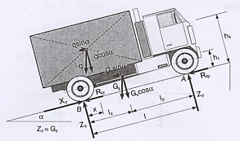

*Šema sila koje djeluju na vozilo*

* 1. Ukupan otpor koji vozilo može da savlada iznosi:

u= 4% → <α= 2,29 $\left[°\right]→\cos_{2,29}=0,999; \sin_{2,29}=0,039$

$$\sum{R}=R_{f}+R_{u}+R_{w }=10500\left[N\right]$$

$$5200=G∙f∙cosα+G∙sinα+K∙A∙v_{v }^{2} →f$$

$$f=\frac{5200-\left(G∙sinα+K∙A∙v_{v}^{2}\right)}{G∙cosα}=\frac{10500-\left(10500∙9,81∙0,039+0,6∙6,93∙{19,444}^{2}\right)}{10500∙9,81∙0,999}$$

$$f=\frac{10500-\left(4017,195+1572,114\right)}{102901,995}=\frac{10500-5589,309}{102901,995}=\frac{4910,691}{102901,995}=0,048$$

$A=1,1∙b_{p}∙h=1,1∙2,1∙3,0=6,93 \left[m^{2}\right]$

b)Vozilo se kreće po prirodnoj podlozi odličnog kvaliteta po A. Jante.

**ZADATAK 2:** Putničko motorno vozilo mase $m=900 \left[kg\right]$ osovinskog rastojanja  *l=2,2* [*m*]; *lp=1,4* [*m*] sa visinom težišta  *hc=0,6* [*m*], čeone površine A = 1,5 [*m2*], sa redukovanim koeficijentom otpora vazduha od 0,5 [*Ns2m-4*], pri brzini *vv=100* [*km/h*] razvija obimnu snagu na točku *Po* od kojeza savlađivanje otpora kotrljanja utroši 25 [%] ove snage. Preostali dio snage troši se na savlađivanje otpora vazduhaito u slučajevima kretanja u mirnoj sredini, kretanja sa dejstvom vjetra u smijeru kretanja vozila brzinom *vw=10* [*m/s*] i dejstvom protivvjetra brzine *vw=10* [*m/s.*

- Potrebno je izračunati obimne snage za sva tri slučaja kretanja vozila?

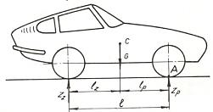

*Putničko vozilo*

Snaga na obimu pogonskih točkova za date uslove kretanja iznosi:

1.  Kako je:  biće:

 odakle je: 







$R_{w}=K∙A∙v_{v}^{2}{=0,5∙1,5∙27,777}^{2}=578,671 \left[N\right]$

1. 





1. 





**ZADATAK 3.**

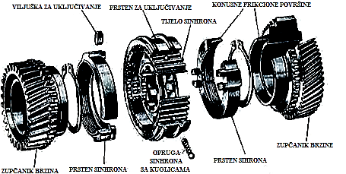

*Šematski prikaz elemenata mehanizma za sinhronizaciju*

Rješenja zadataka izradio

predmetni profesor: Prof. dr Zdravko B. Nunić